PROJETO DE LEI COMPLEMENTAR Nº /2025
EMENTA: “ALTERA A LEI MUNICIPAL 46 DE 21 DE NOVEMBRO DE 1997 (CÓDIGO DE POSTURAS DO MUNICIPIO) E DÁ OUTRAS PROVIDÊNCIAS”.

A Câmara Municipal de Barra do Piraí, Estado do Rio de Janeiro, no uso de suas atribuições legais, aprova e o Chefe do Poder Executivo sanciona a seguinte lei:
Art. 1º O artigo 134 do Capitulo IX da Lei Municipal n° 46, de novembro de 1997, passa a viger acrescida Artigo 134-A:
“Art. 134 - A: Dispõe sobre a obrigatoriedade do morador que cultivar planta espinhosa no alcance de calçadas nas áreas urbanas e estradas nas áreas rurais realizar a poda da mesma, evitando risco a terceiros.”

Art. 2°. Em caso de descumprimento desta Lei, deverão ser aplicadas penalidades com base no artigo 141 da Lei Municipal n° 394, de 22 de novembro de 1990.

Sala Barão do Rio Bonito, 12 de março de 2025.
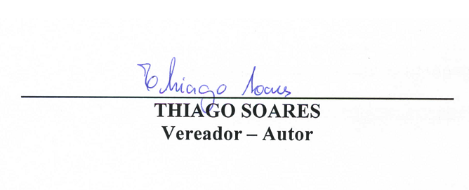

JUSTIFICATIVA:
O cultivo de plantas espinhosas em moradias ao alcance de calçadas e estradas devem ser podadas com frequência, pois os galhos com espinhos crescem desgovernadamente envergando para as calçadas e estradas, alguns até entrelaçam nas fiações elétricas causando risco a população. As principais plantas espinhosas em nosso Município são as popularmente conhecidas como “Coroa de Cristo” e “Bougainvíllea” geralmente presentes em cercas vivas, entre outras. O presente projeto de lei se aplica para as áreas rurais e urbanas.

